**תרגיל בית 3**

**תומר מילדוורט: 316081355  
ניצן קיוסו: 318919123**

**שאלה 1**

1. **הפרכה**   
   מחוקי לוגריתמים:

$\log{n!}≥\sum_{k=\frac{n}{2}+1}^{n}{\log\left(k\right)}≥\log\left({\left(\frac{n}{2}\right)}^{\frac{n}{2}}\right)=\frac{n}{2}\log\left(\frac{n}{2}\right)=\frac{n}{2}\left(\log\left(n\right)- \log\left(2\right)\right)=\frac{n}{2}(\log\left(n\right)-1)$

לכל $n>4$ מתקיים:

$$\log\left(n\right)>2 ⇒ \frac{n}{2}\left(\log\left(n\right)-1\right)≥\frac{n}{4}log⁡(n)$$

לכן, נבחר $n_{0}= 4, c=4$, לפי הגדרת $O(∙)$:

$$∀n>n_{0}. 4∙log{n!}≥4∙\frac{n}{4}\log{n}≥n∙\log{n}$$

ולכן:

$$n\log{n}=O\left(\log{n!}\right)$$

$$∎$$

1. **הוכחה**

$$\sum_{i=0}^{k}{a_{i}n^{i}}=a_{k}n^{k}+ \sum_{i=0}^{k-1}{a_{i}n^{i}}$$*וכן*

$$n^{k}<a_{k}n^{k}$$

מכיוון שידוע כי

$$a_{k}∈R^{+}$$

ולכן

$$n^{k}=O\left(\sum_{i=0}^{k}{a_{i}n^{i}}\right)$$

$$∎$$

1. **הוכחה**

לפי הגדרת $O(∙)$:

$$∃N∈N. ∀n>N. ∃c.\left|f_{1}\left(n\right)\right|<c∙\left|g_{1}\left(n\right)\right|$$

*ובנוסף:*

$$∃N^{'}∈N. ∀n^{'}>N^{'}. ∃c^{'}.\left|f_{2}\left(n^{'}\right)\right|<c^{'}∙\left|g_{2}\left(n^{'}\right)\right|$$

*נחלק את אי-השוויונות ונקבל:*

$$\frac{\left|f_{1}\left(n\right)\right|}{\left|f_{2}\left(n^{'}\right)\right|}<\frac{c}{c^{'}}∙\frac{\left|g_{1\left(n\right)}\right|}{\left|g_{2\left(n^{'}\right)}\right|}$$

*מכיוון ש $f\left(n\right),g\left(n\right)>0$ נוריד את הערך המוחלט ונבחר את $n=max⁡\{n, n^{'}\}$ כך שעבור $\frac{c}{c^{'}}$ מתקיים:*

$$\frac{f_{1\left(n\right)}}{f_{2\left(n\right)}}=O(\frac{g_{1\left(n\right)}}{g_{2\left(n\right)}})$$

$$∎$$

1. **הוכחה**

לפי הגדרת $O(∙)$:

$$∃N∈N. ∀n>N. ∃c.\left|f_{1}\left(n\right)\right|<c∙\left|g_{1}\left(n\right)\right|$$

*ובנוסף:*

$$∃N^{'}∈N. ∀n^{'}>N^{'}. ∃c^{'}.\left|f_{2}\left(n^{'}\right)\right|<c^{'}∙\left|g_{2}\left(n^{'}\right)\right|$$

*מכיוון ש $f\left(n\right),g\left(n\right)>0$ נכפיל את אי השוויונות ונקבל:*

$$\left|f_{1}\left(n\right)\right|∙\left|f_{2}\left(n^{'}\right)\right|<c∙c^{'}∙\left|g_{1}\left(n\right)\right|∙\left|g_{2}\left(n^{'}\right)\right|$$

*ונבחר את $n=\max\left\{n, n^{'}\right\}$ כך שעבור $c∙c^{'}$ מתקיים:*

$$f_{1}∙f_{2}\left(n\right)=O(g_{1}∙g_{2}\left(n\right))$$

$$∎$$

1. ***הוכחה***

נניח:

$$f\left(n\right)=O\left(g\left(n\right)\right) ∧g\left(n\right)=O\left(h\left(n\right)\right)$$

*לכן,* לפי הגדרת $O(∙)$:

$$∃N∈N. ∀n>N.∃c_{1},c_{2}. f\left(n\right)<c_{1}∙g\left(n\right)∧g\left(n\right)<c_{2}∙h\left(n\right)$$

*לכן מתקיים:*

$$f\left(n\right)<c∙g\left(n\right)=c_{1}∙c_{2}∙\left(h\left(n\right)\right)=\left(c_{1}∙c_{2}\right)∙h\left(n\right)$$

$$c_{3}=c_{1}∙c_{2}$$

$$f\left(n\right)=O\left(h\left(n\right)\right)$$

1. ***הפרכה***

*יהיו $0<ϵ<1, k≥1$. נניח בשלילה שמתקיים:*

$$∃N∈N. ∀n>N. ∃c.\left|{\left(logn\left(n\right)\right)}^{k}\right|<c∙|n^{ϵ}|$$

*מכיוון ש ${\left(\log\left(n\right)\right)}^{k}>0, n^{ϵ}>0$ ניתן להוריד את הערך המוחלט. נחלק את אי השוויון ב $n^{ϵ}$ ונקבל:*

$$\frac{{\left(logn\left(n\right)\right)}^{k}}{n^{ϵ}}<c$$

*וזו סתירה כיוון ש - $c$ קבוע ו - $n→ ∞$.*

$$∎$$

1. ***הוכחה***

*נניח:*

$$f_{1}\left(n\right)=O\left(g_{1}\left(n\right)\right)∧f_{2}(n)=O(g_{2}(n))$$

לפי הגדרת $O(∙)$:

$$∃N∈N. ∀n>N. ∃c.\left|f_{1}\left(n\right)\right|<c∙\left|g_{1}\left(n\right)\right|$$

*ובנוסף:*

$$∃N^{'}∈N. ∀n^{'}>N^{'}. ∃c^{'}.\left|f_{2}\left(n^{'}\right)\right|<c^{'}∙\left|g_{2}\left(n^{'}\right)\right|$$

*מכיוון ש - $f\left(n\right),g\left(n\right)>0$ נחסר את המשוואות ונקבל:*

$$f_{1}\left(n\right)-f_{2}\left(n^{'}\right)=c∙\left|g_{1}\left(n\right)\right|-c^{'}∙\left|g_{2}\left(n^{'}\right)\right|$$

*נבחר $n_{0}=n+n^{'}$*

$$f_{1}\left(n_{0}\right)-f_{2}\left(n_{0}\right)=\left(c-c^{'}\right)∙\left(g_{1}\left(n_{0}\right)-g_{2}\left(n_{0}\right)\right)$$

*ולכן מתקיים:*

$$f_{1}\left(n\right)-f_{2}\left(n\right)=O\left(g_{1}\left(n\right)-g_{2}\left(n\right)\right)$$

$$∎$$

**שאלה 2**

**ב.**

1. הפונקציה len היא מסיבוכיות $O(1)$ (זניח)

בלולאת while זו הסיבוכיות היא כאורך הרשימה – $O\left(n\right)$

לולאת ה - if גם מבצעת כמות איטרציות כגודל הטווח שהיא מקבלת- במקרה הגרוע כל איבר שנכנס לwhile ייכנס ל if.

כיוון שהif בתוך הwhile הסיבוכיות של הפונקציה כולה היא כפל בין הסיבוכיות של שתי הלולאות - $O(n^{2})$

1. len וכל שאר הפעולות המובנות של פייתון שבפונקציה הן מסיבוכיות $O(1)$ וזניחות.

לולאת הfor (הגדולה) - רצה כגודל הטווח - $O(n)$.

לולאת הfor (הבינונית) - רצה כגודל הטווח של הלולאה הגדולה - $O(n)$.

לולאת while (הקטנה) - רצה רק עבור $k<n$. ( $k$ ערכו ההתחלתי של $k$ הוא 1 והוא מוכפל ב2 כל איטרציה ולכן החל מהאיטרציה השנייה ערכו הוא חזקה של 2).

לכן: $2^{i}<m←\log\left(n\right)<i$ לכן, סיבוכיות לולאה זו היא $O\left(\log\left(n\right)\right)$.

כיוון שמדובר ב3 לולאות אחת בתוך השנייה הסיבוכיות הכוללת היא מכפלה של שלושתן (שאר הפעולות בסיבוכיות $O\left(1\right)$ זניחות) והיא $O\left(n^{2}\log\left(n\right)\right)$.

**ג.**

הפונקציה add_to_list_1 יוצרת משתנה חדש במרחב הזיכרון של פייתון שמעתיק אליו את הרשימה המקורית + התוספת. לאחר יצירת הרשימה החדשה ומיקום המשתנים בתאיה הפונקציה סיימה את פעולתה.

לעומת זאת, ב add_to_list_2הרשימה אינה מועתקת למשתנה חדש והתוספת מוספת אליה. כיוון שלרשימה אותו השם ואין פקודת עצירה הפונקציה למעשה לא תפסיק להוסיף את התוספת לרשימה הקיימת.

**שאלה 3**

**ב.**

סיבוכיות הזמן של selection sort היא $O\left(k^{2}\right)$ כפי שנלמד בשיעור.

סיבוכיות הזמן של generate_sorted_blocks נגזרת מכמות האיברים שנכנסים ללולאת ה - for: ערך עליון של אורך הרשימה (N) חלקי הקבוע K. לכן סיבוכיות הזמן של generate_sorted_blocks היא $O\left(\frac{n}{k}\right)$.

כיוון ש selection sort נמצא בתוך generate_sorted_blocks הסיבוכיות הכוללת היא מכפלה של שניהם:

$$O\left(\frac{n}{k}\right)∙O\left(k^{2}\right)=O(nk)$$

**ד.**

המיון מתבצע על רשימה באורך $k$ ע"י שימוש generate_sorted_blocks שהוא $O\left(nk\right)$

יש שימוש בחיפוש בינארי מסיבוכיות $O(\log\left(n\right))$.

בשאלה נתון כי $n=m$ ולכן סיבוכיות blocks_sorted_merge היא $O\left(m∙k∙\log\left(m\right)\right)$.

**ה.**

הפונקציה sort_by_block_merge עושה שימוש בשתי פונקציות מסעיף א: generate_sorted_blocks מסיבוכיות $O\left(nk\right)$ וב – merge_sorted_blocks מסעיף ג' שהיא מסיבוכיות $O\left(m∙k∙\log\left(m\right)\right)$ כנדרש.

הסיבוכיות הכוללת תהיה חיבור של שתיהן והיא $O\left(n∙k∙\log\left(n\right)+nk\right)$.

**ו.**

$$O\left(\log\left(n\right)\right)$$

**שאלה 4**

**א.**

**b.** סיבוכיות הזמן היא $O\left(\log\left(n\right)\right)$. ישנם שני if, אולם הם מתייחסים רק למקרה יחיד ולכן הסיבוכיות שלהם זניחה והיא $O\left(1\right)$.

שאר הפונקציה מממשת חיפוש בינארי, וכפי שנלמד בהרצאה הסיבוכיות של חיפוש בינארי היא $O\left(\log\left(n\right)\right)$.

**ב.**

**b.** הפונקציה עוברת על האינדקסים של הרשימה הכמעט ממוינת, ומשווה כל פעם בין שני אינדקסים. במידה והאיבר באינדקס ה - i גדול מהאיבר באינדקס ה - i+1 היא תחליף ביניהם' במידה ולא תמשיך. כך תעבור על כל האינדקסים ברשימה.

יש בפונקציה שתי לולאות אחת בתוך השנייה שכל אחת מהן מבצעת איטרציות כגודל הטווח (אורך הרשימה פחות 1). כיוון שהלולאות אחת בתוך השנייה הסיבוכיות היא מכפלה של הסיבוכיות של שתיהן ולכן היא $O\left({\left(n-1\right)}^{2}\right)$

**שאלה 5**

**א.**

הפונקציה מבצעת ראשית $O(nk)$ איטרציות עבור שינוי האיבר הרלוונטי לספרה 1: $n$ פעמים מתבצע string_to_int שהיא פונקציה המבצעת $k$ איטרציות בעצמה. לאחר מכן, הפונקציה עוברת איבר-איבר ברשימה באורך $k^{5}$ איברים ולכן סיבוכיות הזמן שלה היא $O(nk+k^{5})$.

**ב.**

הפונקציה מבצעת ראשית $k^{5}$ איטרציות בלולאה הראשונה, בה היא מבצעת שוב $k$ איטרציות עבור הפונקציה int_to_string. לאחר מכן, באותה הלולאה, מבצעת הפונקציה שימוש באופרטור המובנה של פייתון $in$ שהוא בסיבוכיות זמן של $O(n)$. לכן, בסיכום כל השלבים הפונקציה רצה בסיבוכיות זמן של $O(k^{5}∙nk)$.

***שאלה 6***

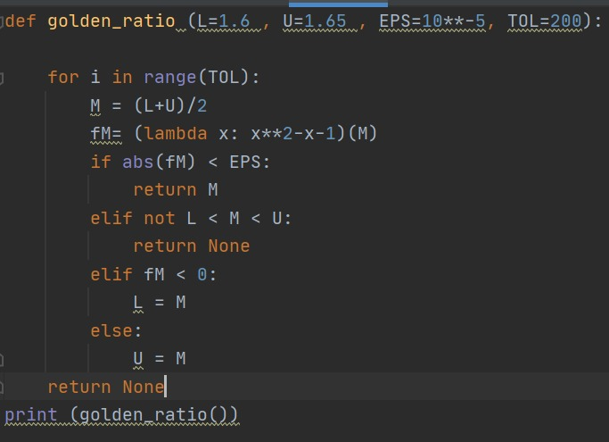

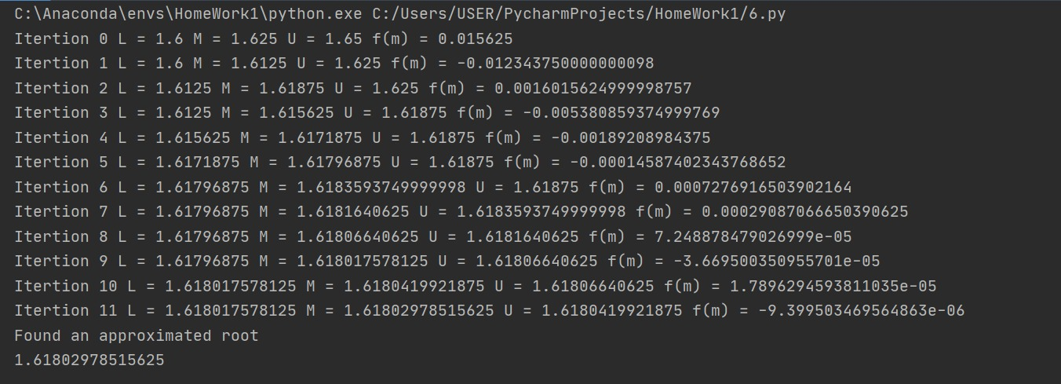

הטעות חסומה כנדרש כיוון שבפייתון המציג מס' בשיטת floating point מספרים מוצגים כחזקות של 2. יחס הזהב אינו מס' שניתן להציג כחזקה כלשהי של 2 (בהצגה בינארית ע"י floating point) ולכן ניתן להתקרב אליו עד כדי שגיאה.

בחרנו ערך TOL גדול מן הנדרש כפי שניתן לראות בהרצה - למרות שה - TOL הוגדר 200, נדרשו רק 11 איטרציות על מנת להגיע לרמת הדיוק הנדרשת.